Слайд 1
Гендерное воспитание детей раннего возраста посредством игровой
деятельности

Добрый день, уважаемые коллеги. Рада приветствовать вас на городском методическом онлайн-объединении. Сегодня я хочу поделиться небольшим опытом работы по теме :
«Гендерное воспитание детей раннего возраста посредством игровой деятельности»
Слайд 2
Я не буду останавливаться на раскрытии понятий: что такое гендер и гендерное воспитание. Все вы прекрасно знаете, что это формирование различий полов.
Важно понять цель, и с какого возраста начинать прививать воспитанникам дошкольного возраста эти понятия.
Слайд 3
Целью гендерного подхода в педагогике является воспитание детей разного пола, одинаково способных к самореализации и раскрытию своих потенциалов и возможностей в современном обществе.
Слайд 4
Гендерное воспитание направлено на:
• освоение женских и мужских ролей, которые приняты в обществе,
• освоение культуры взаимоотношений со своим и противоположным полом,
• овладение умениями и навыками, необходимыми для реализации гендера.

Слайд 5
Актуальность гендерного воспитания в современном обществе огромна и обосновывается рядом проблем:
1.Много матерей-одиночек, в семье царит матриархат
2. Женщины выполняют тяжелую работу, а мужчины стараются занять более легкую. Раньше часто можно было наблюдать, как мужчины несут тяжелые сумки, А сейчас они идут просто рядом.)
Наблюдая за современными детьми можно отметить, что девочки стали более грубыми и агрессивными, многие из них лишены скромности, нежности, терпения. Мальчики же, наоборот, не могут постоять за себя, физически слабые, эмоционально не устойчивые.
При поступлении детей в группы раннего возраста отмечается такая тенденция:
мальчики стали труднее адаптироваться к условиям детского сада.
Отмечается и то, что родители не дают своему ребенку самостоятельности, все делают за него и это создает трудности ребенку не только при адаптации, но и в дальней жизни.
Слайд 6
Наблюдая такую ситуацию, мы провели анкетирование родителей с целью выяснения актуальности для них данной темы, а так же выяснить с какого возраста, по их мнению, необходимо заниматься гендерным воспитанием детей.
4-Анкетирование показало, что данная тема действительно актуальна не только для нас, педагогов, но и для них, родителей , так как:
-идет активная пропаганда ЛГБТ(лесбиянки,геи,бисексуалы,трансгендеры)
-смена мужских и женских ролей или их размытость
-из этого можно увидеть, какие трудности могут возникнуть в будущем
-дети общаются в социуме и уже имеют понимание о различии между людьми,
-В воспитании мальчиков очень важна роль отца, с которого он будет брать пример, вести себя как мужчина.

5- Большая часть родителей склоняется к тому, что гендерным воспитанием необходимо начинать заниматься с 2-3 лет, затруднений в воспитании своего ребенка они не испытывают.
Слайд 7

И действительно, изучив большое количество методической литературы по данной теме, мы констатировали тот факт, что психологи и педагоги утверждают то, что осознание и принятие гендерной роли происходит в период дошкольного детства у всех детей, живущих как у нас в стране, так и в разных странах мира, так как все важнейшие качества личности, задатки и способности формируются в раннем возрасте:
-Двух-трёхлетний малыш начинает осознавать свою роль: мальчик он или девочка, и старается вести себя в соответствии с полом. Кроме того, дети могут точно определить пол окружающих людей, смотря на одежду и причёску.

- Гендерная идентичность формируется в более старшем возрасте, с 3 до 7 лет. Детям становится понятно, что гендер не меняется: мальчики становятся мужчинами, а девочки – женщинами, и эта принадлежность к полу не изменится в зависимости от ситуации или личных желаний ребенка.

Слайд 8
на основании данных ученых, для сравнения социально-психологических особенностей, свойственных представителям противоположных полов, представили в таблице :
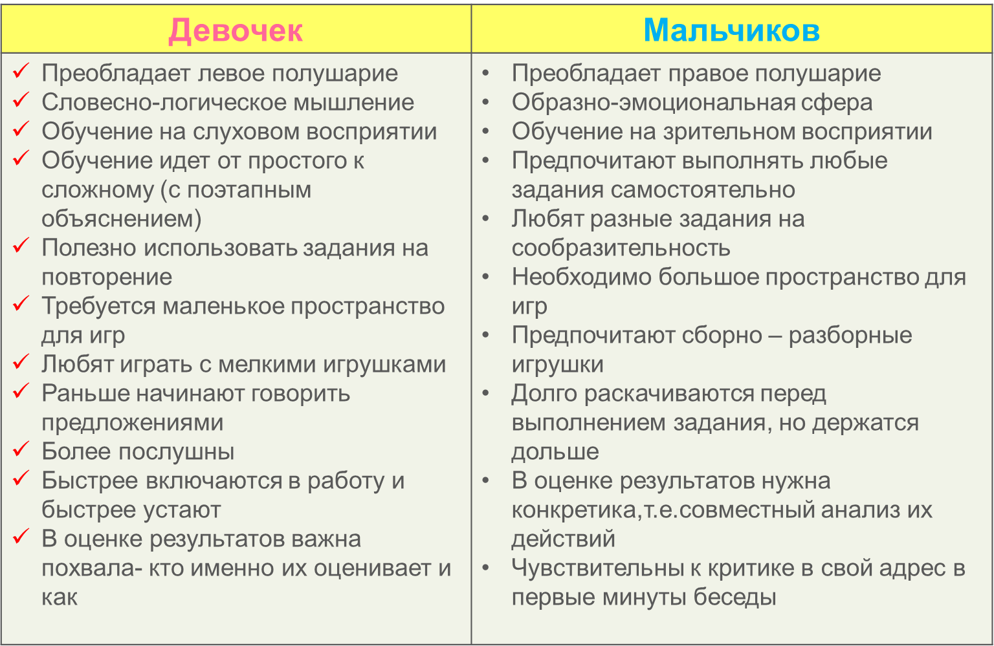

Владея данной информацией, для формирования гендерной идентичности детей раннего возраста мы свою работу начали с создания полифункциональной предметно-развивающей среды, окружающей мальчиков и девочек (выделение игровых зон для мальчиков и для девочек) с учетом принципов организации гендеронаправленной развивающей среды:
-оснастили группы игровым оборудованием для воспроизведения девочками социального поведения женщины – матери;
Слайд 9,10

-пересмотрели наличие атрибутики и маркеров игрового пространства для проигрывания мальчиками мужской модели поведения;
Слайд 11,12

-пополнили игровое оборудование для взаимодействия обоих полов.

Слайд 13,

В группе мы распределили зоны для мальчиков и девочек,
Слайд 14,15.,16.,17
каждый раз проговариваем и обращаем внимание детей на то, какого они пола, чем отличаются, даем и закрепляем представления об взаимоотношениях обоих полов (мальчики сильные, смелые, храбрые. помогают и защищают девочек. А девочки добрые, нежные, внимательные, аккуратные, проявляют заботу о мальчиках» и т.п.)

Читаем потешки при одевании, при умывании, показываем сказки и даем характеристику героев.

В таблице указана подборка материала как для девочек, так и для мальчиков.

Слайд 18

Учитывая развивающее значение игровой деятельности и ее многообразие тщательно отобрали дидактический и развивающий материал, который используем в разные режимные моменты.

Слайд 19,20, 21

В процессе игры ребенок уточняет строение своего тела и сравнивает себя с другими детьми, начинает осваивать половую роль.
Чтение сказок, стихов, постановка театральных представлений, народный фольклор, песни и танцы, способствуют успешному гендерному воспитанию детей раннего возраста.
Совместные игры позволяют детям действовать сообща, в соответствии с гендерными особенностями.
Слайд 22

Благодаря разнообразным полоролевым играм дети учатся ассоциировать себя с конкретным полом. Взаимодействие мальчиков и девочек, отца и матери, раскрывает для ребёнка основные особенности строения тела, психики, мозга, способностей и возможностей каждой отдельно взятой личности.
Слайд 23

Самое важное, что без тесного взаимодействия с семьей сложно заниматься вопросом гендерного воспитания, т.к. ориентация ребенка на ценности своего пола первоначально происходят в семье, а затем только в дошкольном учреждении.
Слайд 24
Для повышения грамотности родителей по гендерному воспитанию детей проводим беседы, онлайн-консультации, практикумы, даем советы и рекомендации.
Слайд 25

Свое выступление мне хочется закончить статистикой, которая нам понравилась у доктора педагогических наук, доцент, профессор кафедры дошкольного образования Татаринцева Нина Евгеньевна
Слайд 26

Каждый человек рождается с определенным набором хромосом, который и определяет половую принадлежность. Эти хромосомы могут отличаться по форме, и их принято обозначать буквами X или Y. Если сочетание Х- и Y-хромосомы, это особь мужского пола, если это две одинаковые Х-хромосомы – женского, следовательно рождается или мальчик или девочка, которые отличаются и внешне и внутренне(психологически и физичеки).

Слайд 27

